Было у одного человека два сына. Выросли они, а отец и говорит им:
— Пора, сыновья, за настоящую работу приниматься. Кто из вас чем хочет заниматься?
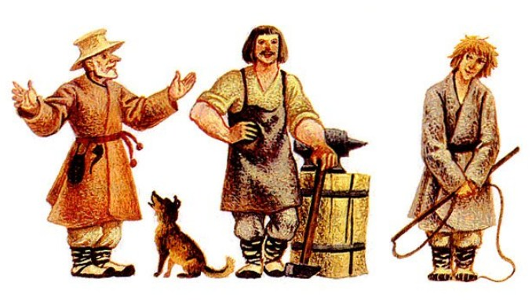
Молчат сыновья, не знают, какую себе работу выбрать.
— Ну так пойдем, — говорит отец, — по свету породим да посмотрим, что люди делают.
Собрались и пошли потихоньку. Идут, сыновья г.о всему приглядываются, думают, какую бы им работу выбрать.
Подошли к одной деревне. Видят — стоит у выгона кузница. Зашли они в кузницу. Поздоровались с кузнецом, поговорили. Старший сын даже молот взял в руки — помог кузнецу лемех выковать. Потом двинулись дальше.
Подошли к другой деревне. Старший сын поглядел туда-сюда: не видать кузницы в этой деревне. Вот и говорит он отцу:
— Почему бы и тут кузницу не поставить? Я бы мог кузнецом остаться. Эта работа мне нравится.
Обрадовался отец: нашел, думает, старший сын себе средство к жизни!
— Ладно, — говорит, — будь кузнецом в этой деревне.
Поставил он сыну кузницу, тот и начал кузнечным делом заниматься. И люди хвалят его, и сам он своей работой доволен.
А младший сын сколько ни ходил, никак себе работу по вкусу не найдет.
Идет он раз с отцом мимо луга. Видит — пасется на лугу вол. А деревня далеко, и пастуха не видать.
— А не начать ли мне, батька, волов красть? — говорит сын. — Работа эта легкая, и каждый день мясо будет. И сам растолстею, как вол.
— Кради, — говорит отец. — Затем я тебя и вожу, чтоб ты себе постоянное занятие выбрал.
Взял сын вола и погнал домой. А отец говорит:
— Подожди меня возле леса — мне надо еще в эту деревню заглянуть: там один мой знакомый живет…
Гонит сын вола да все, как волк, оглядывается, не бежит ли кто за ним. Пока до леса добрался, порядком перетрусил. Аж тошно от страха стало.
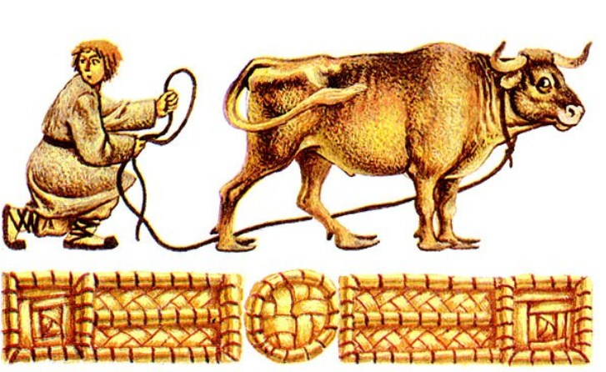
Подождал он у опушки, пока отец воротился, и погнали они вместе вола домой.
Зарезали дома вола, сняли с него шкуру и стали мясо варить. Наварили, а отец и говорит сыну:
— Вот что, сынок, давай-ка сначала снимем мерки да посмотрим, кто из нас от этого вола раздобреет.
Взял он шнурок, смерил шею себе и сыну и завязал узелки.
Сели за стол. Отец ест спокойно, а сын всё на двери поглядывает: не идет ли кто вола искать? Залает собака, пройдет или проедет кто мимо хаты — сын хватает мясо и в чулан прячется. А у самого руки и ноги дрожат… И пошло так день за днем.
Съели они наконец вола. Вот отец и говорит сыну:
— А теперь давай шеи мерить: кто ж из нас раздобрел?
Померяли — у отца шея вдвое потолстела, а у сына вдвое похудела.
Удивляется сын:
— И чего оно так?
— А оттого, что ты краденого вола ел, — говорит отец.
— Так и ты же ел краденого!
— Нет, я хозяину уплатил за вола и ел, как своего. Потому-то я и потолстел. А ты как сядешь за стол — страх тебе сразу на шею прыг и душит! Оттого она и худеет. Краденым, брат, сыт не будешь!

